**การออกกำลังกายสำหรับผู้สูงอายุ**

**การบริหารร่างกายในท่านั่ง (โต๊ะหรือเก้าอี้ที่ใช้จับยึดต้องหนักพอเพื่อไม่ให้เลื่อน)**

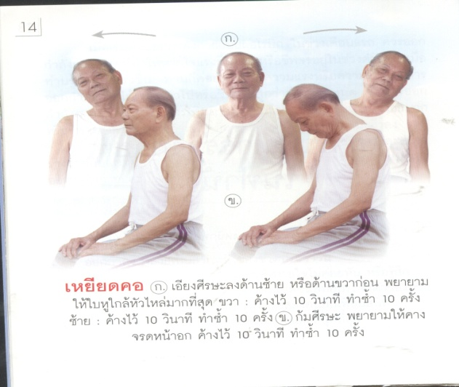 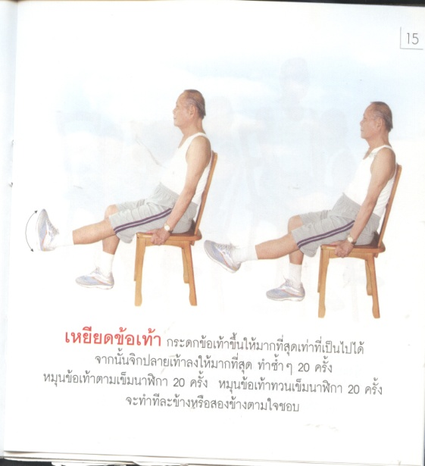 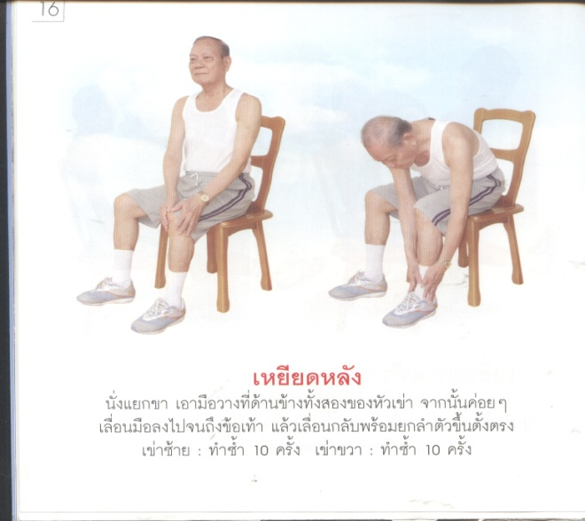

**เหยียดคอ** **ก.** เอียงศีรษะลงด้านซ้าย หรือด้านขวาก่อน พยายามใ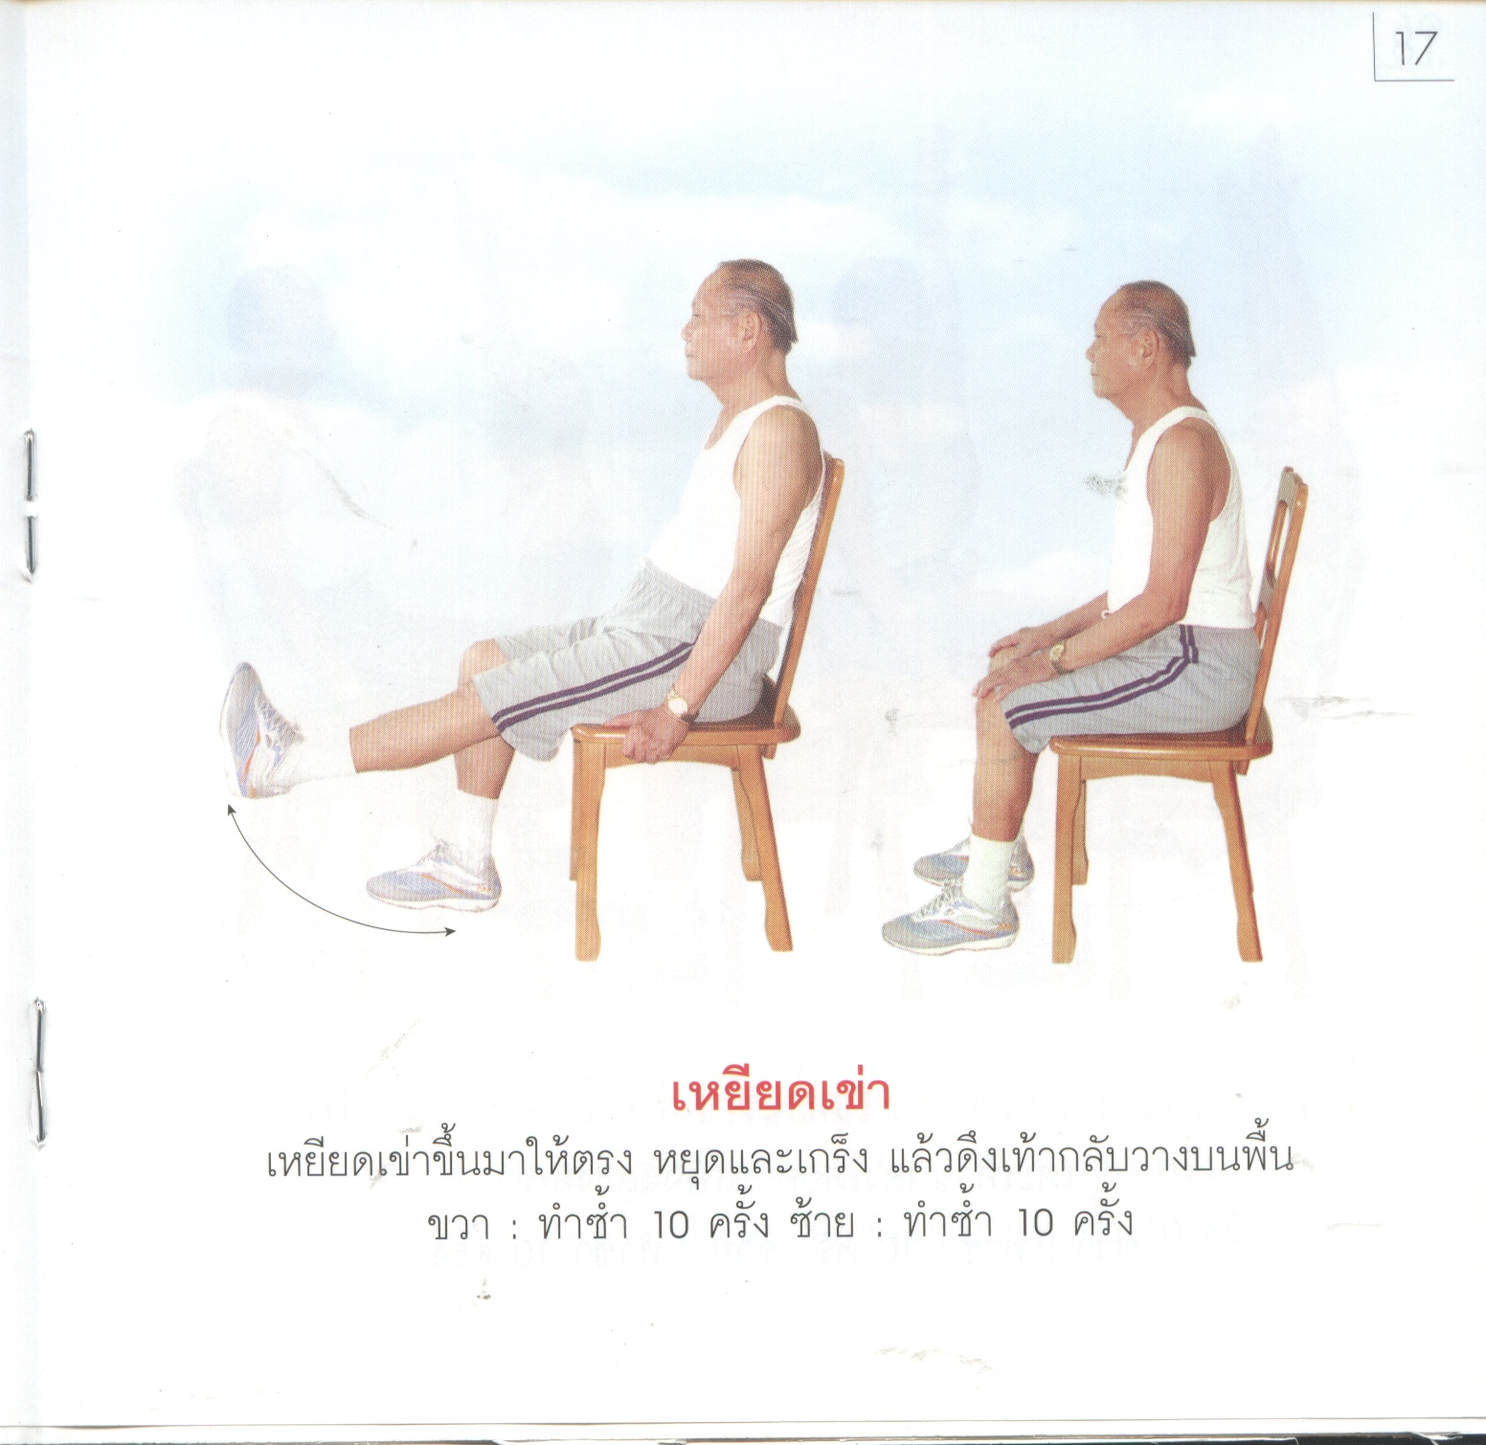ห้ใบหูใกล้หัวไหล่มากที่สุด ขวา : ค้างไว้ 10 วินาที ทำซ้ำ 10 ครั้ง ซ้าย : ค้างไว้ 10 วินาที ทำซ้ำ 10 ครั้ง **ข.** ก้มศีรษะ พยายามให้คางจรดหน้าอก ค้างไว้ 10 วินาที ทำซ้ำ 10 ครั้ง

**เหยียดเข่า** เหยียดเข่าขึ้นมาให้ตรง หยุดและเกร็ง แล้วดึงเท้ากลับวางบนพื้น ซ้าย : ทำซ้ำ 10 ครั้ง ขวา : ทำซ้ำ 10 ครั้ง

**เหยียดหลัง** นั่งแยกขา เอามือวางที่ด้านข้างทั้งสองของหัวเข่า จากนั้นค่อย ๆ เลื่อนมือลงไปจนถึงข้อเท้า แล้วเลื่อนกลับพร้อมยกลำตัวขึ้นตั้งตรง เข่าซ้าย : ทำซ้ำ 10 ครั้ง เข่าขวา : ทำซ้ำ 10 ครั้ง

**เหยียดข้อเท้า** กระดกข้อเท้าขึ้นให้มากที่สุดเท่าที่เป็นไปได้ จากนั้นจิกปลายเท้าลงให้มากที่สุด ทำซ้ำ ๆ 20 ครั้ง หมุนข้อเท้าตามเข็มนาฬิกา 20 ครั้ง หมุนข้อเท้าทวนเข็มนาฬิกา 20 ครั้ง จะทำทีละข้างหรือสองข้างตามใจชอบ

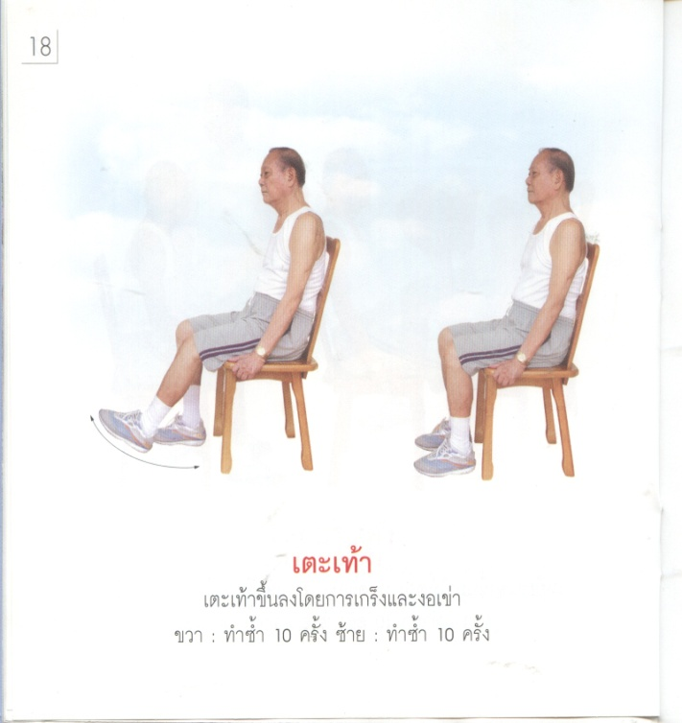 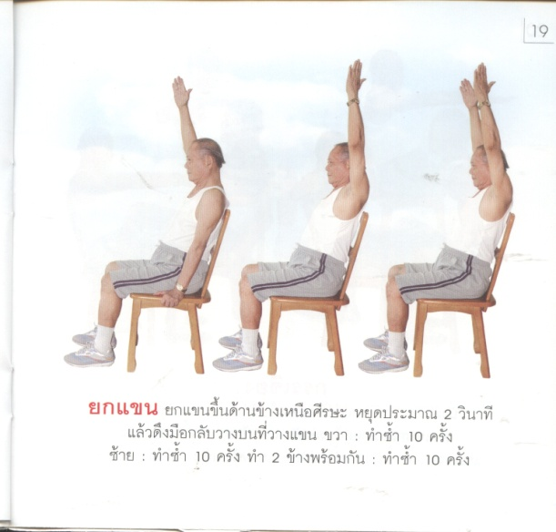 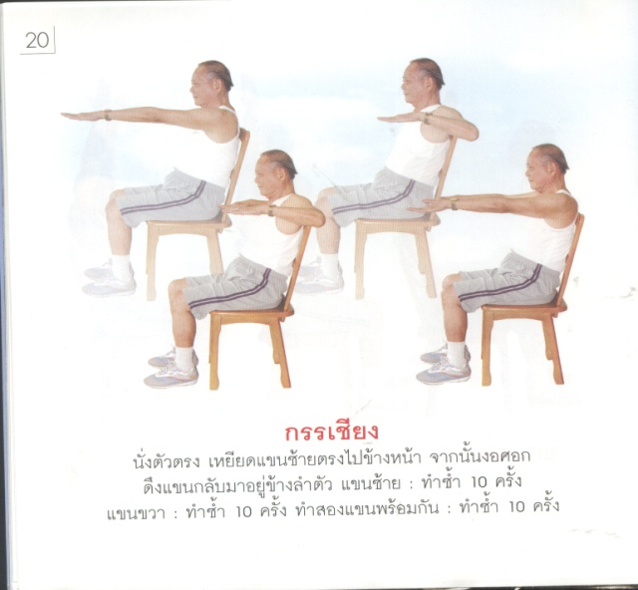 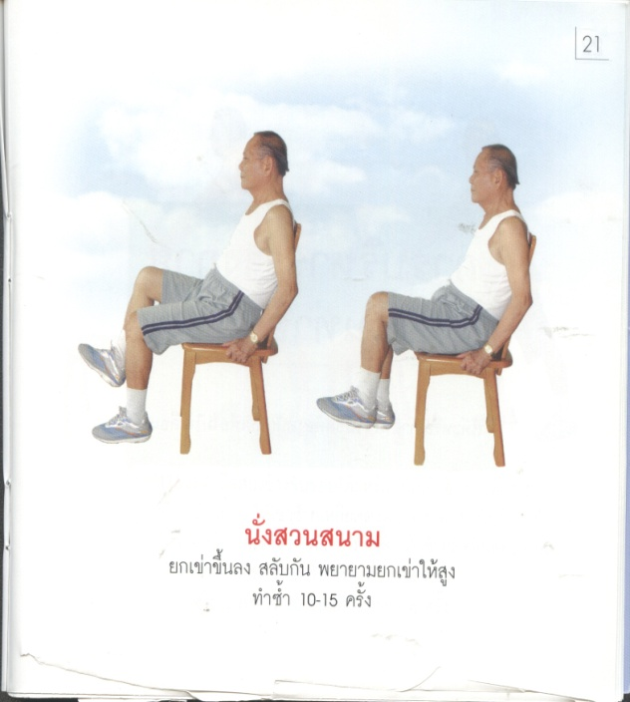

**นั่งสวนสนาม**  ยกเข่าขึ้นลง สลับกัน พยายามยกเข่าให้สูง ทำซ้ำ 10 - 15 ครั้ง

**กรรเชียง**  นั่งตัวตรง เหยียดแขนซ้ายตรงไปข้างหน้า จากนั้นงอศอกดึงแขนกลับมาอยู่ข้างลำตัว แขนขวา : ทำซ้ำ 10 ครั้ง แขนซ้าย : ทำซ้ำ 10 ครั้ง ทำสองแขนพร้อมกัน : ทำซ้ำ 10 ครั้ง

**ยกแขน**  ยกแขนขึ้นด้านข้างเหนือศีรษะ หยุดประมาณ 2 วินาที แล้วดึงมือกลับวางบนที่วางแขน ขวา : ทำซ้ำ 10 ครั้ง ซ้าย : ทำซ้ำ 10 ครั้ง ทำสองข้างพร้อมกัน : ทำซ้ำ 10 ครั้ง

**เตะเท้า**  เตะเท้าขึ้นลงโดยการเกร็งและงอเข่า ขวา : ทำซ้ำ 10 ครั้ง ซ้าย : ทำซ้ำ 10 ครั้ง

**การออกกำลังกายสำหรับผู้สูงอายุ**

**การบริหารร่างกายในท่ายืน (โต๊ะหรือเก้าอี้ที่ใช้จับยึดต้องหนักพอเพื่อไม่ให้เลื่อน)**

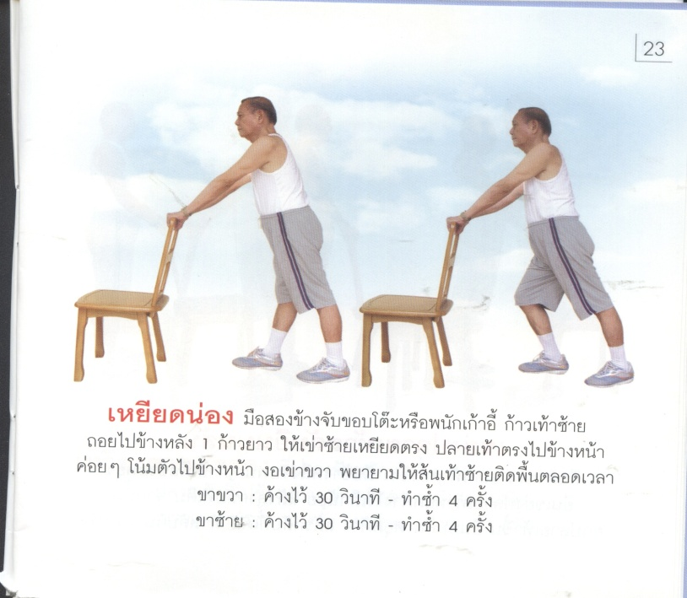 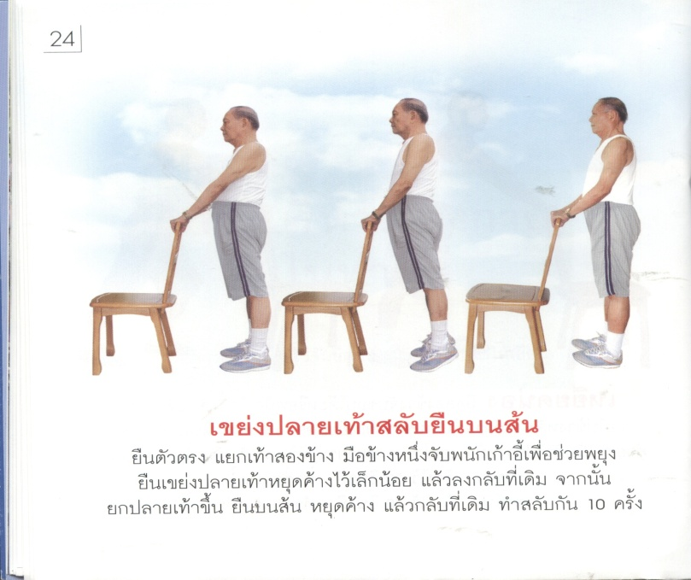 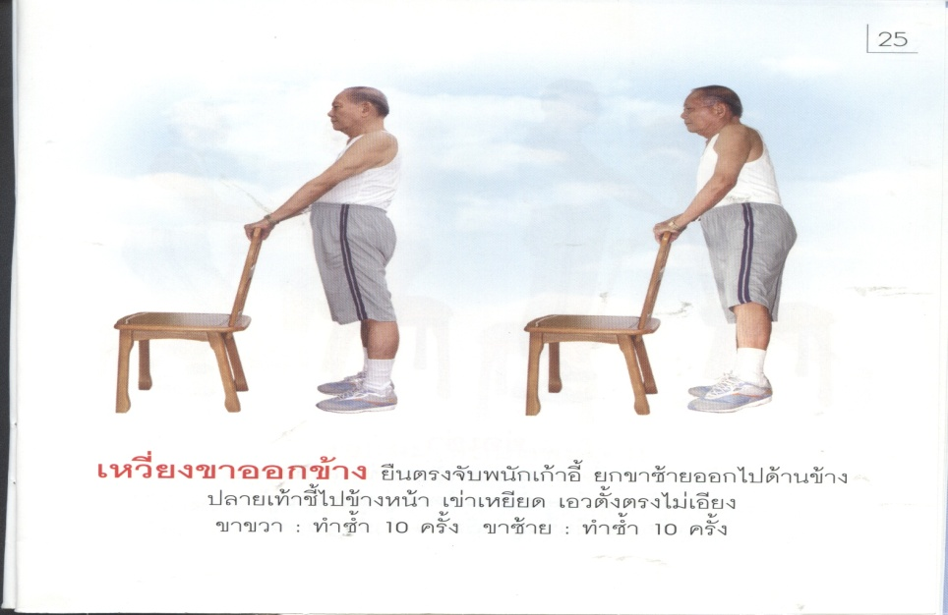

**เหยียดน่อง** มือสองข้างจับขอบโต๊ะหรือพนักเก้าอี้ ก้าวเท้าซ้ายถอยไปข้างหลัง 1 ก้าวยาว ให้เข่าซ้ายเหยียดตรง ปลายเท้าตรงไปข้างหน้า ค่อย ๆ โน้มตัวไปข้างหน้า งอเข่าขวา พยายามให้ส้นเท้าซ้ายติดพื้นตลอดเวลา ขาขวา : ค้างไว้ 30 วินาที ทำซ้ำ 4 ครั้ง ขาซ้าย : ค้างไว้ 30 วินาที ทำซ้ำ 4 ครั้ง

**เหวี่ยงขาออกข้าง** ยืนตรงจับพนักเก้าอี้ ยกขาซ้ายออกไปด้านข้าง ปลายเท้าชี้ไปข้างหน้า เข่าเหยียด เอวตั้งตรงไม่เอียง ขาขวา : ทำซ้ำ 10 ครั้ง ขาซ้าย : ทำซ้ำ 10 ครั้ง

**เขย่งปลายเท้าสลับยืนบนส้น** ยืนตัวตรง แยกเท้าสองข้าง มือข้างหนึ่งจับพนักเก้าอี้เพื่อช่วยพยุง ยืนเขย่งปลายเท้าหยุดค้างไว้เล็กน้อย แล้วลงกลับที่เดิม จากนั้นยกปลายเท้าขึ้น ยืนบนส้น หยุดค้าง แล้วกลับที่เดิม ทำสลับกัน 10 ครั้ง

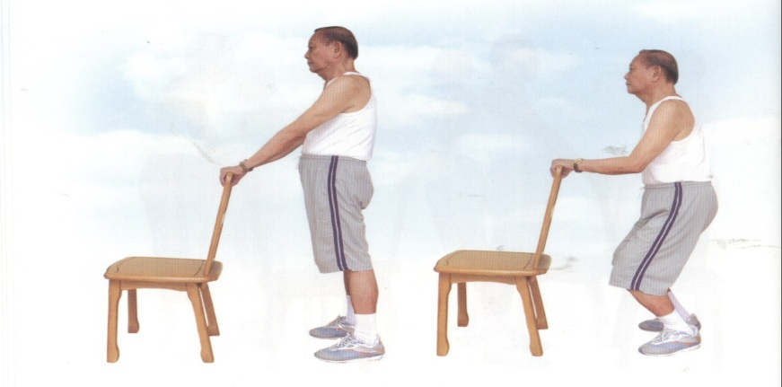 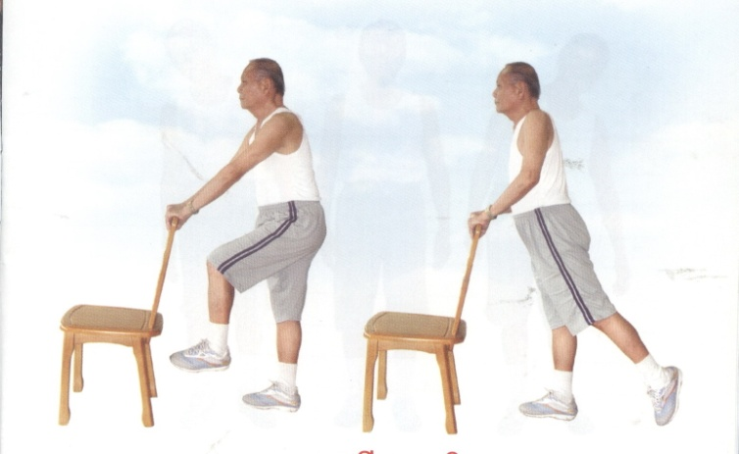 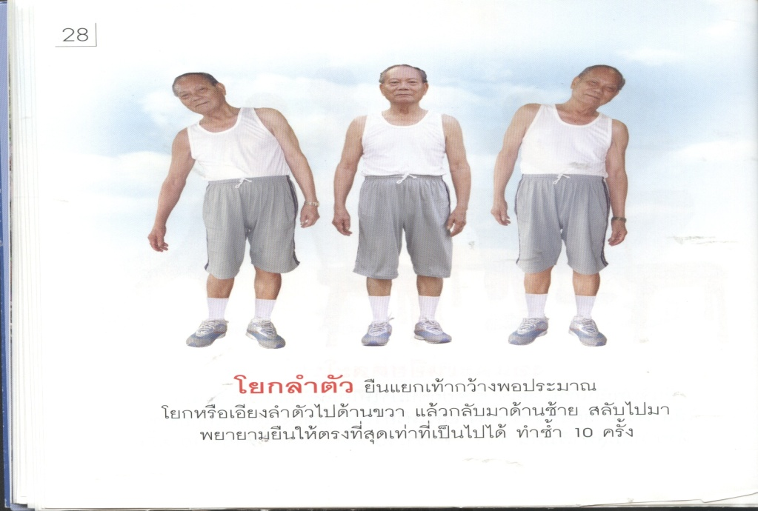

**งอและเหยียดสะโพก** ยืนจับพนักเก้าอี้ งอเข่าซ้ายยกขึ้นมาให้ใกล้หน้าอก พยายามอย่าให้ลำตัวงอ หย่อนขาซ้ายลง แล้วเหวี่ยงไปด้านหลังให้เข่าเหยียดตรง ดึงขากลับสู่ท่าเริ่มต้น ขวา : ทำซ้ำ 10 ครั้ง ซ้าย : ทำซ้ำ 10 ครั้ง

**โยกลำตัว** ยืนแยกเท้ากว้างพอประมาณ โยกหรือเอียงลำตัวไปด้านขวา แล้วกลับมาด้านซ้าย สลับไปมา พยายามยืนให้ตรงที่สุดเท่าที่เป็นไปได้ ทำซ้ำ 10 ครั้ง

**ย่อเข่า** ยืนจับพนักเก้าอี้ งอ (ย่อ) เข่าทั้งสองข้างลงในท่าสบาย ให้หลังและศีรษะตั้งตรง โดยอยู่หลังปลายเท้า เหยียดเข่ายืนขึ้นสู่ท่าเริ่มต้น ทำซ้ำ 10 ครั้ง